Дата: 03.10.2018г. тук

До: От:
Господин Велев, Велин Скендеров
Заместник Управител Оператор Подпомагане Потребители
Информационни Технологии Отдел „Взаимоотношения с Клиенти”
и Група „Service Desk”
Господин Григоров, „Бизнес Мениджмънт Системс” ЕООД
Ръководител Отдел
„Администриране на ПТ, БД и Интерфейси”
„Бизнес Мениджмънт Системс” ЕООД

ПРЕДЛОЖЕНИЕ с потенциален ПОЛЕЗЕН ЕФЕКТ

Драго Ръководство,
Представям на Вашето внимание
ИЗКЛЮЧИТЕЛНО полезния Tool: Custom Resolution Utility 1.4.1
Конкретното Средство, поне при мен, свърши БЕЗУПРЕЧНА работа във връзка с Крайното конфигуриране на Windows 10 Professional Edition на ИЗКЛЮЧИТЕЛНА* машина (*но от времето, когато Рокендролът беше млад [:-}).
*Априорният ПРОБЛЕМ бе свързан с Графичната карта: ATI Radeon X300, от която (за нищо на света**) не бих се отказал.
**Същата бе същинска моя гордост преди 10-ина години, когато за гениалния Home Networkig/Media Streaming на Sony, Philips и Samsung (поне аз) още не бях и чувал, а като станеше дума за Home Networking, се сещахме за Windows Millennium, със знаменитите Home Networking Setup Disk – Дискети. Въпросната Графична карта има паралелен Автономен изход за Secondary Монитор, Телевизор или Проектор и в комбинация с TV-Тюнера: AVerTV Studio 303, се превръща в нещо уникално, от което (поради това) не съм склонен да се лиша на Стационарното PC в Кабинета (вж. Фигурата по-долу).

Самият ***Tool е действително МИНИМАЛИСТИЧЕН (кято такъв***, поместен в Папка \run). Оригиналният Комплект е Архивиран в: cru-1.4.1.zip – във вида, в който е Изтеглен от мен.

ХАРАКТЕРИСТИКИ
Инструментът позволява да Укажем текущо действително ВЪЗМОЖНИТЕ Display Resolution-и в произволна, Windows-Съвместима ОС. В случая, визирам най-вече Windows 10 Professional Edition и поредицата Bug-ове и уж „случайни” недомислици (гениално „внедрени” от Microsoft, с цел да станем доживотни техни и на куп съребрени Компании, щедри „пациенти”-донори).

Лично при мен, непосредствено след Инсталацията на Windows 10 Professional Edition на конкретния Хардуер, разполагах ЕДИНСТВЕНО с (действително желаната) Резолюция 1440 x 900px, но със Standard Microsoft Driver, т.е. Дисплеят работеше НЕПЪЛНОЦЕННО – без НИКАКВА възможност за указване на каквито и да е Power Options на Операционната система (затъмнени съответни ****Полета, с липса/невъзможност за избор на каквито и да е Опции в тях****.). Търсих Драйвери къде ли не: из „легалните” Сайтове на ATI, на уж наследниците/правоприемниците им: AMD, при МОШЕНИЦИТЕ Microsoft, pcpitstop и из какви ли не „позволени” и „НЕпозволени”, Руски и Занзибарски Сайтове...
След безкрайни, неравни и епични борби и обиколки къде ли не, Проблемът се оказа НЕРЕШИМ по стандартния, класически „легален” начин, но всъщност НЕСЪЩЕСТВУВАЩ и УМИШЛЕНО (за подеден път) провокиран от Microsoft-ските Интерфейси. Според „нашите хора”, Адаптерът бил „несъвместим с” и „неподдържан от” Windows 10.

„НЕРЕШИМИЯТ Проблем” (след половин ден Проби и Грешки) се реши за 2-3 минути и то по възможно НАЙ-БЛАГОПРИЯТНИЯ начин. На долната Фигура са видни текущо наличните Резолюции, като тези, показани на Прозореца на Custom Resolution Utility 1.4.1 by ToasyX, са „потребителски” добавените от мен, към Системно-налчните, след безброй Инсталации/Деинсталации на „оригинални” Display Adapter Driver-и и безчет фокуси:
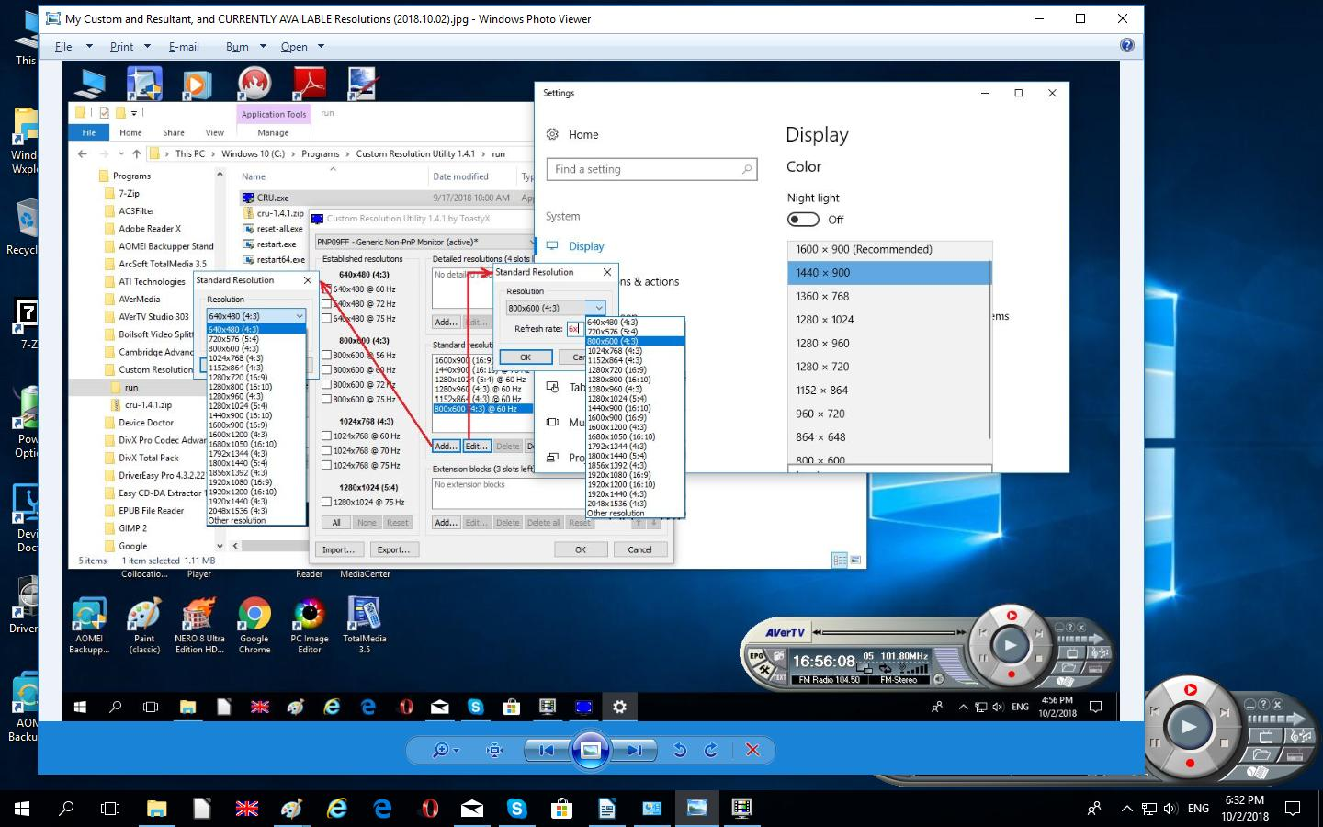
На Фигурата са видни и възможните за Добавяне и Фина донастройка Резолюции, плюс НАЙ-ВАЖНОТО: КЛЮЧОВАТА възможност да ПРОМЕНЯМЕ Честотата на опресняване (Refresh Rate-а). При избиране на Пункт “Other Resolution” най-долу в Падащите Менюта, можем да Укажем произволна, желана от нас, Резолюция. Именно с тази цел, прилагам и Файл: Display Resolution (wikipedia.org).pdf (или в по-прегледен вид тук: Video Standards (wiki).pdf), където (при нужда) може да се направи меродавна съответна Справка.

Заключение
Считам, че приложеният (микроскопичен, но изключително ЕФИКАСЕН) Tool, би изиграл незаменима роля при работата на Отдел „Администриране на ПТ, БД и Интерфейси” и в Стопанския процес на Дружеството, като цяло.

03.X.2018г. С уважение: Велин Скендеров
тук

